PKP Polskie Linie Kolejowe S.A.
Biuro Komunikacji i Promocji
ul. Targowa 74, 03-734 Warszawa
tel. + 48 22 473 30 02
fax + 48 22 473 23 34
rzecznik@plk-sa.pl
www.plk-sa.pl

Łódź, 22 listopada 2019 r.

Informacja prasowa
Maszyny do drążenia tuneli przyjadą na budowę podziemnej linii Łódź Fabryczna – Łódź Kaliska/Łódź Żabieniec
PKP Polskie Linie Kolejowe S.A. potwierdziły u producenta przygotowanie pierwszej tarczy TBM. Transport maszyny o długości 95 m i średnicy blisko 9 m ruszy
w listopadzie. Inwestycja za ponad 1,7 mld zł, współfinansowana z POIiŚ otworzy nowe możliwości kolei w Polsce.
PKP Polskie Linie Kolejowe S.A. potwierdziły 20 listopada u producenta możliwość odbioru pierwszej maszyny TBM o średnicy tarczy 8,76 m. To ona przygotuje 4 tunele jednotorowe
w kierunku Łodzi Kaliskiej i Łodzi Żabieńca, o łącznej długości 4,5 km.
Po odbiorze maszyny TBM producent przedstawił reprezentantom PLK działanie podstawowych urządzeń. Została włączona tarcza. Blisko 9-metrowe czoło wyposażone jest
w 32 dyski oraz 86 zębów – specjalne elementy do przebijania się przez grunt. Tarcza obraca się 3 razy na minutę i rozdrabnia grunt, który jest na bieżąco wydobywany na powierzchnię. Wydrążona przestrzeń jest gotowa do dalszych prac budowlanych. TBM może wydrążyć dziennie około 10 m tunelu. Po odbiorze maszyny, kolejnym etapem jest demontaż
i transport poszczególnych elementów do Łodzi. Pierwsze części powinny pojechać na przełomie listopada i grudnia. Największym wyzwaniem będzie przewóz nierozbieralnego łożyska i gniazda, w którym jest osadzone oraz czterech przylegających silników. Za transport odpowiedzialna będzie specjalistyczna firma.
Miejsce startu TBM
W Łodzi pomiędzy ulicami Odolanowską a Stolarską, gdzie powstanie komora startowa dla tarczy TBM postępują roboty związane z rozbiórką zabudowań, wycinką drzew i krzewów.
Równocześnie trwają prace projektowe oraz pozyskiwanie niezbędnych decyzji
administracyjnych, w tym pozwolenia na drążenie tunelu. Uzyskanie pozwolenia planowane jest przed dostawą maszyn TBM do Łodzi. W związku z problemami finansowymi Energopolu, konsorcjum podjęło w październiku 2019 r. decyzję o zmianie lidera. W efekcie, poprawiło się tempo prac w zakresie przygotowania placu budowy komory startowej. W miarę możliwości będą nadrabiane zaległości. Według zamierzeń wykonawcy zabudowa tarczy planowana jest do marca. To pozwoli w połowie roku rozpocząć prace maszyny przy tunelach.
Podczas działań wykonawca zobowiązany jest do prowadzenia m.in. pomiarów drgań i stanu technicznego obiektów w sąsiedztwie prowadzonych prac. Będzie też prowadzony monitoring oddziaływania inwestycji na zabudowę miejską.
Tunel, który łączy Polskę
Dwutorowy tunel, od komory startowej pomiędzy ulicami Odolanowską i Stolarską, przez podziemne przystanki Łódź Polesie i Łódź Śródmieście, do stacji Łódź Fabryczna (ok. 3 km), będzie wykonywany tarczą o średnicy 13,04 m. To największa maszyna jaka pracowała w Polsce. Taką samą metodą wykonane zostaną 4 jednotorowe tunele w kierunku Łodzi Kaliskiej i Łodzi Żabieńca. Do ich wydrążenia będzie druga maszyna 8,76-metrowa. Początek tunelu, przy stacji Łódź Fabryczna będzie na głębokości ok. 14 m. W najniższym punkcie linia osiągnie głębokość 24 m (w okolicach ul. Ogrodowej).

Tunel otworzy nowe możliwości komunikacji kolejowej w Polsce
Budowa tunelu średnicowego to kontynuacja prac rozpoczętych budową dworca Łódź Fabryczna. Inwestycja przyczyni się do stworzenia efektywnego systemu krajowych połączeń międzyregionalnych obejmujących region środkowej Polski. Tunel otworzy dworzec Łódź Fabryczna, który z dworca końcowego stanie się dworcem przelotowym. Skróci się czas przejazdu, a przez ścisłe centrum Łodzi będą mogły jechać zarówno pociągi regionalne, jak i dalekobieżne – na osi wschód – zachód (przez stacje Łódź Widzew, Fabryczna i Kaliska) i na osi północ – południe (przez stacje Łódź Widzew, Fabryczna, Żabieniec).
W tunelu powstaną dwa przystanki, które zapewnią dogodny dojazd do centrum miasta, co ułatwi mieszkańcom aglomeracji i województwa codzienny dojazd do pracy i szkoły.
Projekt pn. „Udrożnienie Łódzkiego Węzła Kolejowego (TEN-T), Etap II, Odcinek Łódź Fabryczna – Łódź Kaliska/Łódź Żabieniec” jest współfinansowany w ramach Programu Operacyjnego Infrastruktura i Środowisko. Wartość projektu wynosi 1 764 333 383,70 zł,
z czego dofinansowanie unijne to 1 434 417 385,13 zł. PLK podpisały w grudniu 2017 r. umowę z konsorcjum: Energopol Szczecin oraz Przedsiębiorstwo Budowy Dróg i Mostów z Mińska Mazowieckiego na projekt i budowę tunelu średnicowego w Łodzi. Zakończenie inwestycji zaplanowano na koniec 2021 r.

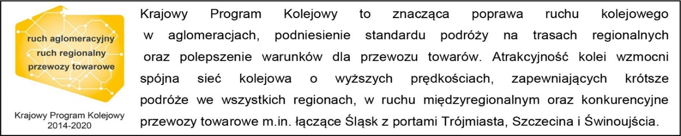
Kontakt dla mediów:
Mirosław Siemieniec
Rzecznik prasowy
PKP Polskie Linie Kolejowe S.A.
rzecznik@plk-sa.pl
T: +48 694 480 239

